Lobe.ai

Jeden z nejjednodušších open source machine learning programů pro rozpoznávání obrazu

Pracuje na principu učení s učitelem - na základě rozdělení vstupu je provedeno trénování neuronové sítě, po každém trénovaní je proveden výstup ve kterém je uvedeno procento správného natrénování

V současné době pouze Image Clasification (zařazovat obrázky na základě nějaké vlastnosti), do budoucna by mělo zvládat Object detection (hledat objekty ze obrazu) a Data clasification( rozdělovat data z tabulky v závislosti na tom co obsahují)

Možnosti exportu a využití:

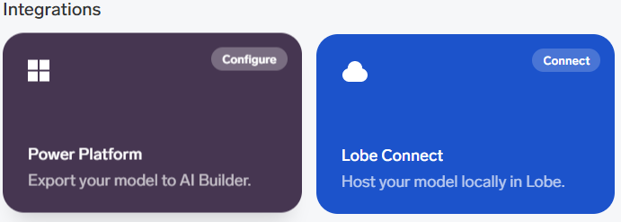

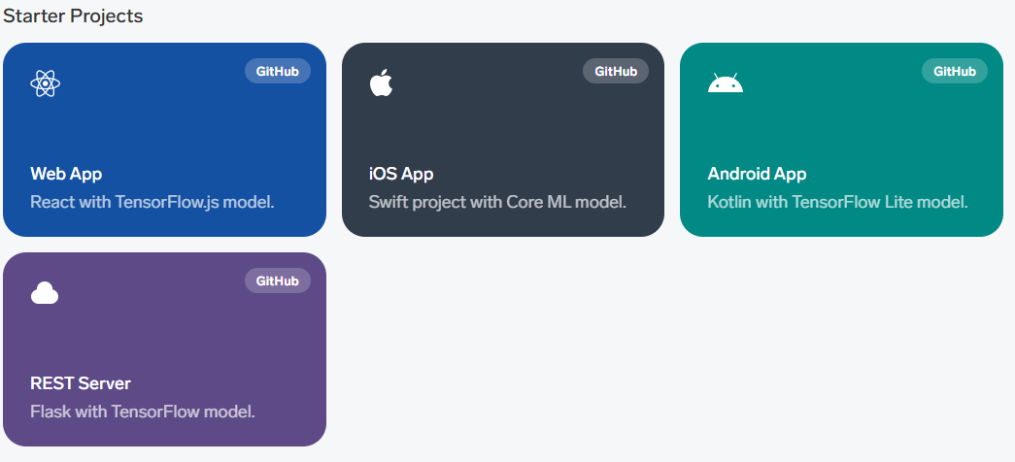

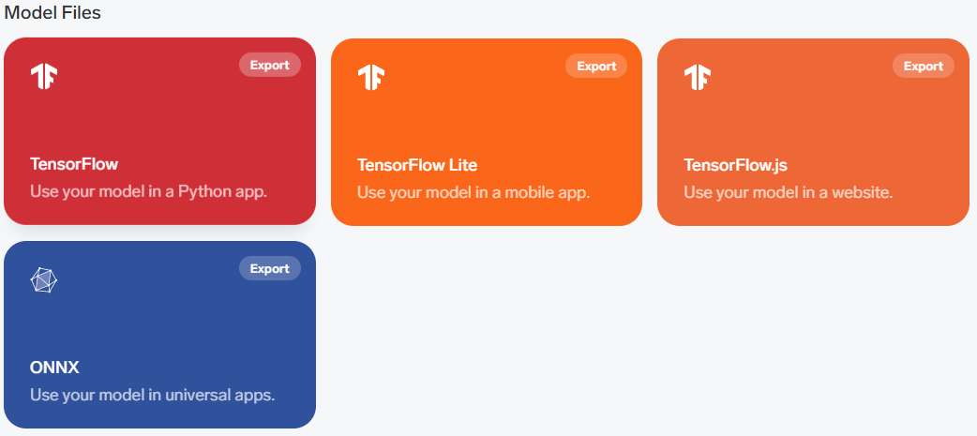

Lobe git

<https://github.com/orgs/lobe/repositories>

Lobe .NET - .NET knihovna pro lobe.

### [**image-tools**](https://github.com/lobe/image-tools) **-** Tools for creating image-based datasets for machine learning

[**lobe-python**](https://github.com/lobe/lobe-python) **-** Python toolset for working with Lobe models

[**lobe-adafruit-kit**](https://github.com/lobe/lobe-adafruit-kit) **-** Everything you need to bring your machine learning ideas to life with our brand new machine learning kit in partnership with Adafruit.

[**web-bootstrap**](https://github.com/lobe/web-bootstrap) **-** Bootstrap your Lobe machine learning model with our web starter project.

[**flask-server**](https://github.com/lobe/flask-server) **-** Bootstrap your Lobe machine learning model with our REST API starter project.

[**android-bootstrap**](https://github.com/lobe/android-bootstrap) **-** Bootstrap your Lobe machine learning model with our Android project.

[**iOS-bootstrap**](https://github.com/lobe/iOS-bootstrap) **-** Bootstrap your Lobe machine learning model with our iOS starter project.